|  |  |
| --- | --- |
|  | **Министерство науки и высшего образования Российской Федерации**  **Федеральное государственное бюджетное образовательное учреждение**  **высшего образования**  **«Московский государственный технический университет**  **имени Н.Э. Баумана**  **(национальный исследовательский университет)»**  **(МГТУ им. Н.Э. Баумана)** |

ФАКУЛЬТЕТ **Информатика и системы управления**

КАФЕДРА **Компьютерные системы и сети (ИУ6)**

НАПРАВЛЕНИЕ ПОДГОТОВКИ **09.04.01 Информатика и вычислительная техника**

МАГИСТЕРСКАЯ ПРОГРАММА **09.04.01/07 Интеллектуальные системы анализа, обработки и интерпретации больших данных**

**Отчет**

|  |  |
| --- | --- |
| **по лабораторной работе №** | 3 |

**Название:** Интеллектуальный анализ данных об объекте мониторинга

**Дисциплина:** Дистанционный мониторинг сложных систем и процессов

|  |  |  |  |  |  |
| --- | --- | --- | --- | --- | --- |
| Студент | ИУ6-12М |  |  | С.В. Астахов | |
|  | (Группа) |  | (Подпись, дата) | | (И.О. Фамилия) |
|  |  |  |  | |  |
| Преподаватель |  |  |  | | Ю.А. Вишневская |
|  |  |  | (Подпись, дата) | | (И.О. Фамилия) |

Москва, 2023

**Введение**

**Цель работы:** разработка и исследование алгоритма принятия решения в условиях неопределенности.

**Задание:** при выполнении лабораторной работы необходимо формализовать задачу принятия решения по распознаванию текущего образа в системе мониторинга, разработать алгоритм распознавания и классификации образа, реализовать интеллектуальный подход при принятии решения в условиях неопределенности.

**Ход выполнения**

**Исходные данные:** набор эталонов и текущий (распознаваемый) вектор. В качестве эталонов выбрать три образа, например, группу из трех символов (рисунок 1).

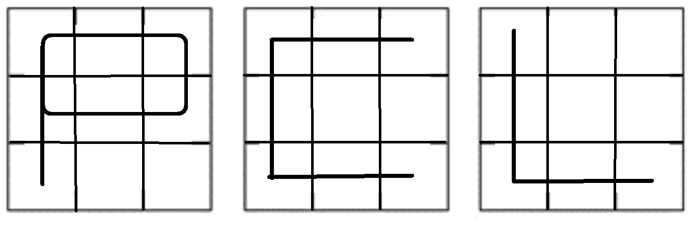

Рисунок 1 — эталонные символы

Здесь эталонные символы вписаны в матрицу 3×3. Таким образом, вектор признаков имеет длину, равную 9. В качестве тестового символа был выбран символ, представленный на рисунке 2.

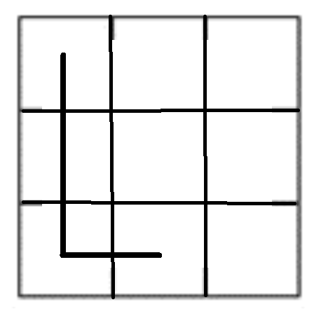

Рисунок 2 — тестовый символ

Для удобства изложения, основной ход выполнения работы описан в комментариях к листингам. Консольный вывод программы приведен в комментариях с началом “(stdout)”. Решение выполнено на языке python. В лиистинге 1 приведен исходный код перевода векторов признаков в десятичную систему

Листинг 1 — перевод векторов признаков в десятичную систему

|  |
| --- |
| import numpy as np  from scipy.integrate import odeint  import matplotlib.pyplot as plt  # вектора признаков  # 01 - вертикальная линия  # 10 - горизонтальная линия  # 11 - пересечение  P = [      11, 10, 11,      11, 10, 11,       1,  0,  0  ]  C = [      11, 10, 10,       1,  0,  0,      11, 10, 10  ]  L = [       1,  0,  0,       1,  0,  0,      11, 10,  10  ]  # перевод кодов признаков в десятичную систему  v1 = list(map(lambda x: int(str(x), 2), P))  v2 = list(map(lambda x: int(str(x), 2), C))  v3 = list(map(lambda x: int(str(x), 2), L))  print("вектора в десятичной системе:\n\n" + str(v1) + "\n" + str(v2) + "\n" + str(v3))  # (stdout) вектора в десятичной системе:  #  # (stdout) [3, 2, 3, 3, 2, 3, 1, 0, 0]  # (stdout) [3, 2, 2, 1, 0, 0, 3, 2, 2]  # (stdout) [1, 0, 0, 1, 0, 0, 3, 2, 2] |

В листинге 2 демонстрируется процесс централизации и нормализации векторов

Листинг 2 — централизация и нормализация

|  |
| --- |
| # централизация векторов  avg1 = sum(v1) / len(v1)  avg2 = sum(v2) / len(v2)  avg3 = sum(v3) / len(v3)  v1 = list(map(lambda x: x - avg1, v1))  v2 = list(map(lambda x: x - avg2, v2))  v3 = list(map(lambda x: x - avg3, v3))  # нормализация векторов  ln1 = sum(list(map(lambda x: x*x, v1)))  v1 = list(map(lambda x: x / (ln1 ** 0.5), v1))  ln2 = sum(list(map(lambda x: x*x, v2)))  v2 = list(map(lambda x: x / (ln2 ** 0.5), v2))  ln3 = sum(list(map(lambda x: x*x, v3)))  v3 = list(map(lambda x: x / (ln3 ** 0.5), v3))  # проверка  ln1 = sum(list(map(lambda x: x*x, v1)))  ln2 = sum(list(map(lambda x: x*x, v2)))  ln3 = sum(list(map(lambda x: x*x, v3)))  print(f"Длины векторов: {ln1}, {ln2}, {ln3}")  print(f"Сумма компонентов векторов: {sum(v1)}, {sum(v2)}, {sum(v3)}")  print("\nНормализованные вектора:\n\n"+str(v1)+"\n\n"+str(v2)+"\n\n"+str(v3))  ””” (stdout)  Длины векторов: 1.0, 0.9999999999999998, 1.0  Сумма компонентов векторов: 0.0, -2.498001805406602e-16, 0.0  Нормализованные вектора:  [0.30949223029508643, 0.030949223029508657, 0.30949223029508643, 0.30949223029508643, 0.030949223029508657, 0.30949223029508643, -0.24759378423606915, -0.5261367915016469, -0.5261367915016469]  [0.42163702135578385, 0.10540925533894595, 0.10540925533894595, -0.21081851067789198, -0.5270462766947299, -0.5270462766947299, 0.42163702135578385, 0.10540925533894595, 0.10540925533894595]  [0.0, -0.31622776601683794, -0.31622776601683794, 0.0, -0.31622776601683794, -0.31622776601683794, 0.6324555320336759, 0.31622776601683794, 0.31622776601683794]  ””” |

В листинге 3 представлен процесс расчета сопряженных векторов.

Листинг 3 — расчет сопряженных векторов

|  |
| --- |
| vp = np.matrix([v1, v2, v3])  w = vp.T * vp  a = np.linalg.pinv(w) # расчет обратной матрицы  v11 = a*np.matrix([v1]).T  v22 = a*np.matrix([v2]).T  v33 = a*np.matrix([v3]).T  print("Сопряженные вектора")  print(v11)  print(v22)  print(v33)  ””” (stdout)  Сопряженные вектора  [0.4700369583352917, -0.5267655567550685, 0.0567285984197761, 0.7374717794570949, -0.2593307356332636, 0.3241634195415805, 0.3971001889384358, -0.5997023261519239, -0.5997023261519231]  [0.5639276188562116, 0.5674967810008715, 0.4497144302271059, -0.47826772738438167, -0.4746985652397232, -0.5924809160134885, -0.014276648578637698, -0.010707486433978609, -0.01070748643397911]  [-0.007138324289318284, -1.0279186976619563, -0.5460818081329146, 0.8066306446930624, -0.2141497286795736, 0.2676871608494679, 0.920843833322169, -0.09993654005046874, -0.09993654005046743]  ””” |

В листинге 4 представлен процесс предобработки тестового вектора.

Листинг 4 — предобработка тестового вектора

|  |
| --- |
| # вектор признаков  # 01 - вертикальная линия  # 10 - горизонтальная линия  # 11 - пересечение  # измененный символ "L"  Q = [  1, 0, 0,  1, 0, 0,  11, 10, 0  ]  # перевод в десятичную систему  vq = list(map(lambda x: int(str(x), 2), Q))  print("вектор в десятичной системе:\n\n" + str(vq))  # центрирование  avgq = sum(vq) / len(vq)  vq = list(map(lambda x: x - avgq, vq))  # нормализация  lnq = sum(list(map(lambda x: x*x, vq)))  vq = list(map(lambda x: x / (lnq ** 0.5), vq))  lnq = sum(list(map(lambda x: x*x, vq)))  print(f"Длина вектора: {lnq}")  print(f"Сумма компонентов вектора: {sum(vq)}")  print("Центрированный и нормализованный вектор:\n\n" + str(vq))  ””” (stdout)  вектор в десятичной системе:  [1, 0, 0, 1, 0, 0, 3, 2, 0]  Длина вектора: 0.9999999999999997  Сумма компонентов вектора: 1.1102230246251565e-16  Центрированный и нормализованный вектор:  [0.07188851546895893, -0.25160980414135625, -0.25160980414135625, 0.07188851546895893, -0.25160980414135625, -0.25160980414135625, 0.7188851546895894, 0.3953868350792742, -0.25160980414135625]  ””” |

В листинге 5 приведен процесс расчета параметров порядка и решения ДУ.

Листинг 5 — расчет параметров порядка и сопоставление с эталонами

|  |
| --- |
| # расчет параметров порядка  zeta1 = np.array(v11) @ np.array(vq)  zeta2 = np.array(v22) @ np.array(vq)  zeta3 = np.array(v33) @ np.array(vq)  print("Параметры порядка: ", zeta1, zeta2, zeta3)  # (stdout)  # Параметры порядка: 0.3880053895530886 0.0069277077372853725 1.0876501147537  p_arr = [zeta1, zeta2, zeta3]  labels = ["P", "C", "L"]  # описание ДУ  def returns_dpdt1(p, t):  lamb = 1  B = -2  C = 3  p_ex = list(set(p_arr) - set([p_arr[ii]]))  # print(p_ex)  dpdt = lamb * p - B * p * sum(list(map(lambda x: x*2, p_ex))) - C * p * sum(list(map(lambda x: x*2, p_arr)))  return dpdt    # точки на оси времени  t = np.linspace(0,5)  for ii in range(3):  p0 = p_arr[ii] # начальное условие  p = odeint(returns_dpdt1, p0, t) # решение ДУ  plt.plot(t,p, label="эталон " + labels[ii])    # вывод графика  plt.legend()  plt.xlabel("t")  plt.ylabel("p")  plt.show() |

Графическое решение системы ДУ приведено на рисунке 3.

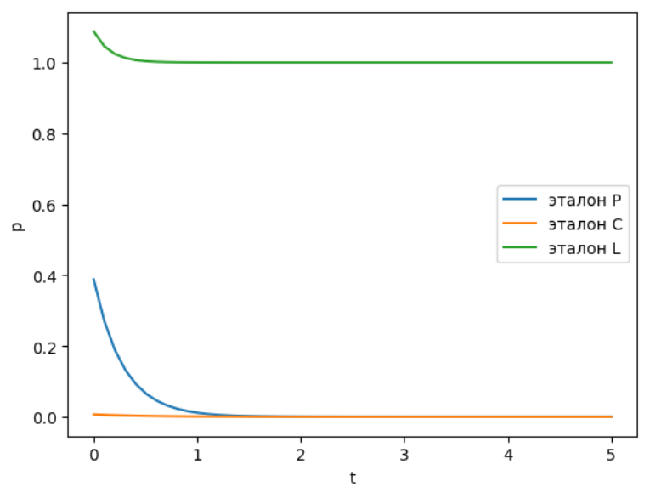

Рисунок 3 — графическое решение системы ДУ

Третий параметр порядка имеет максимальное значение и после динамического изменения системы значение для эталона ν3 стремится к 1, а остальные - к 0, следовательно, тестируемый вектор q больше всего похож на эталон ν3 ="L".

**Вывод:** в ходе лабораторной работы была изучена техника принятия решения по распознаванию текущего образа разработан алгоритм распознавания и классификации образа, реализован интеллектуальный подход при принятии решения в условиях неопределенности.

**Контрольные вопросы**

***1. Что понимают под процессом принятия решений в системах мониторинга?***

Принятие решения в системах мониторинга – это процесс обработки и анализа потока информации о состоянии системы, на основе которой принимается то или иное решение об оценке/корректировке ее состояния.

***2. Почему решения в системах мониторинга принимают в условиях неопределенности? Поясните ответ.***

Это связано как с наличием неполной информации об объекте, так и с искажениями при передаче собранных данных. Кроме того, информационные потоки могут быть искажены за счет несанкционированных воздействий на информацию, в том числе и целенаправленного характера, и на основе искаженных данных могут быть приняты неверные решения.

***3. Что понимают под неопределенностью информации?***

Неопределённость информации – это отсутствие точной и достоверной информации, необходимой для принятия решений.

***4. Поясните технологию Data Mining, ее цели и задачи?***

Data Mining - технология добычи новой значимой информации из большого объема данных. Ее задачи:

* поиск скрытых зависимостей, неизвестных ранее взаимосвязей в данных, вявление значимых признаков объектов;
* визуализацию полученных результатов;
* подготовку предварительных отчетов и проектов допустимых решений.

***5. Укажите основные этапы интеллектуального анализа данных;***

- анализ предметной области;

- формирование и подготовка данных для анализа;

- определение типа решаемой задачи анализа;

- выбор/разработка алгоритма анализа;

- применение алгоритма и построение моделей;

- проверка моделей и представление результатов.

***6. Поясните задачу классификации объектов. Чем она отличается от задачи кластеризации?***

Задача классификации объектов состоит в том, чтобы отнести предлагаемые объекты к одному из заданных классов. Признаки классов выявляются на примерах объектов для которых класс заранее известен.

При классификации модель предварительно обучается на объектах, классы которых заранее известны. При кластеризации этап обучения на примерах отсутствует.

***7. С какой целью организуют защиту данных в системах мониторинга?***

Для сохранения конфиденциальности, целостности и доступности информации в условиях риска ее намеренного/ненамеренного искажения, перехвата и т.п. Искаженная информация может вести к неправильному принятию решений.